Panorama Económico

De acuerdo al informe trimestral del Banco de México (BANXICO) correspondiente al tercer trimestre de 2021 (3T-2021) emitido el pasado 01 de diciembre de 2021, menciona que se ha buscado conducir la política monetaria de forma prudente y oportuna, a fin de evitar afectaciones en las expectativas de inflación de mayor plazo y procurar un ajuste ordenado en precios relativos y en los mercados financieros.

A nivel global las presiones inflacionarias se intensificaron, ello debido a los efectos directos e indirectos de la pandemia y de las medidas de apoyo al gasto adoptadas, especialmente en las economías avanzadas. La interrupción de actividades productivas propició importantes cuellos de botella en las cadenas de suministro, que se han visto ampliados por una reasignación del gasto de los hogares de los servicios hacia los bienes de consumo duraderos. Asimismo, se han presentado mayores costos de transporte y distribución, y un incremento en los precios de las materias primas, especialmente de los energéticos. Este ambiente internacional de presiones de precios se ha reflejado en una mayor inflación en nuestro país, la cual se ubica en niveles elevados y ha propiciado un aumento en las expectativas de inflación, especialmente en las de corto plazo y recientemente ajustes marginales en las de mediano plazo.

Aunado a lo anterior, las condiciones externas las cuales se ven reflejadas por la actividad económica global continuaron recuperándose durante el 3T-2021, aunque a un ritmo menor al registrado en el trimestre previo y con heterogeneidad entre países por la evolución de la pandemia y los estímulos al gasto. Las perspectivas de crecimiento para la economía mundial en su conjunto se revisaron ligeramente a la baja para 2021. Lo anterior, como reflejo de las menores expectativas de crecimiento para algunas economías avanzadas, mientras que las perspectivas para economías emergentes mejoraron marginalmente.
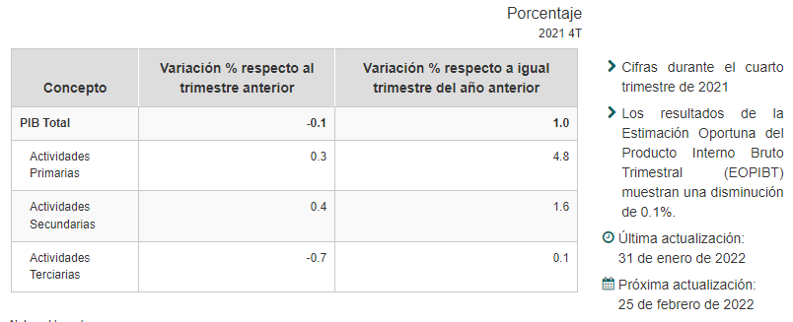
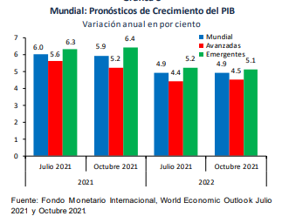
Variación del PIB 2021 4T por Actividad Económica

En México, en el tercer trimestre de 2021 la actividad económica se contrajo. Este resultado reflejó una desaceleración del ritmo de recuperación de diversos sectores que se puede asociar al recrudecimiento de la pandemia durante el periodo y las continuas disrupciones en las cadenas globales de suministro.
También fue consecuencia de una fuerte reducción del gasto en los servicios de apoyo a los negocios por la transición a la nueva regulación en materia de subcontratación. Se anticipa que la actividad económica retomará una senda de recuperación. No obstante, se espera que prevalezcan disrupciones en las cadenas globales de suministro, en un entorno de incertidumbre respecto de la evolución de la pandemia y sus efectos en la actividad económica.

Entre el segundo y el tercer trimestre de 2021, la inflación general anual promedio se mantuvo en niveles elevados, pasando de 5.95 a 5.80% y alcanzando 7.05% en la primera quincena de noviembre, su nivel más elevado desde abril de 2001. Este comportamiento se explica por el incremento que continúa exhibiendo la inflación subyacente, influida por presiones en las mercancías y por los efectos de la reapertura de distintas actividades económicas, lo cual se ha combinado con el repunte de la inflación no subyacente, todo lo anterior se reflejó en el aumento de la inflación de las mercancías y de los servicios.

El Índice Nacional de Precios al Consumidor (INPC) reportó una variación mensual de 0.36% en diciembre de 2021, la más baja para un mes semejante desde 2012, resultado del incremento del componente subyacente -que excluye los elementos cuyos precios sufren grandes fluctuaciones, como los energéticos y alimentos no elaborados- de 0.80%, el mayor para un último mes del año desde 1999, y del descenso de 0.90% del componente no subyacente, la más alta contracción para un mes de diciembre desde que se tiene registro (1982), debido al descenso mensual de los precios de las frutas y verduras de 2.36% y de los energéticos de 2.30%.
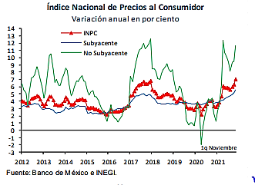
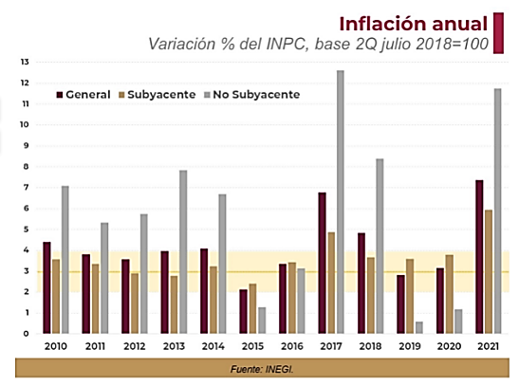

Así, la inflación general anual en diciembre de 2021 se ubicó en 7.36%. Esta inflación fue menor a la de noviembre pasado de 7.37%, pero es la más alta para un mes similar desde el año 2000; además de encontrarse fuera del rango objetivo del Banco de México.
Querétaro empieza a reportar cifras positivas que permiten a algunos sectores productivos advertir su próxima recuperación, a pesar de la crisis económica que la pandemia sanitaria por Covid-19 originó este año.

Datos de la Encuesta Mensual de la Industria Manufacturera, que publica el Instituto Nacional de Estadística y Geografía (Inegi), dan cuenta de una mejoría en el valor de producción de los productos elaborados en la industria manufacturera y recordemos que el estado se posiciona como uno de los principales en la materia de todo el país.

Y es que si bien, entre los meses de abril y junio de este año se reportaron bajas en este rubro, respecto a las cifras de 2019 (-30.8% en abril, -39% en mayo y -8.2% en junio), para los meses de julio y agosto ya hay ligeros incrementos (1.7% y 3.1%, respectivamente) mismos que se han mantenido en forma constate.

El sector manufacturero ocupa la principal porción respecto a la participación y distribución del producto interno bruto (PIB). Datos de la Secretaría de Desarrollo Sustentable (Sedesu) de Querétaro refieren que la industria manufacturera representa el 29.4% del PIB estatal, le siguen comercio al por mayor, 11.6%; construcción, con 10.3%; y comercio al por menor, 10.1 por ciento.

Mediante Boletín 073/21 el secretario de Desarrollo Sustentable (SEDESU), Marco Antonio Del Prete Tercero, indicó que de enero a noviembre se han generado 43 mil 936 empleos; en tanto que el salario promedio de cotización se mantiene en 474.87 pesos, el tercero más alto a nivel nacional. Mientras que, de enero a octubre, las industrias manufactureras han producido 330 mil 35 millones de pesos, esto representa 18.8 por ciento más que el año pasado.

El capital aportado por nuevas inversiones tiene la contribución más baja a la Inversión Extranjera Directa (IED) que ha recibido Querétaro en este año, de enero a septiembre, este concepto de IED ascendió a 118.1 millones de dólares, cifra que es 19.8% del total de inversión extranjera que recibió la entidad en dicho lapso y que sumó 595.5 millones de dólares monto que representa una baja de 35.7% en relación con los 926.5 millones del año previo.

Por ello, tras la crisis económica en la que influyó la pandemia de Covid-19, fue presentado un programa estatal con el que se busca incidir en la recuperación económica de la entidad. Esquemas de apoyo principalmente para micro, pequeñas y medianas empresas (mipymes), para fomentar el autoempleo y para dinamizar al sector turismo, son algunos de los ejes del programa, en el que se erogará una bolsa de 200 millones de pesos.

Asimismo, se trabaja en implementación de estrategias para la atracción de inversión nacional y extranjera al estado.

Por último, se recalca que al cierre del ejercicio 2021 el Estado de Querétaro no cuenta con Deuda Pública.

